G
CAJ/68/11
ORIGINAL: englisch
DATUM: 9. April 2014
INTERNATIONALER VERBAND ZUM SCHUTZ VON PFLANZENZÜCHTUNGEN
Genf
verwaltungs- und rechtsausschuss
Achtundsechzigste Tagung
Genf, 21. Oktober 2013
bericht
vom Verwaltungs- und Rechtsausschuß angenommen
Haftungsausschluß: dieses Dokument gibt nicht die Grundsätze oder eine Anleitung der UPOV wieder
Eröffnung der Tagung

* Der Verwaltungs- und Rechtsausschuß (CAJ) hielt seine achtundsechzigste Tagung am 21. Oktober 2013 in Genf unter dem Vorsitz von Herrn Lü Bo (China) ab.

* Die Tagung wurde von dem Vorsitzenden eröffnet, der die Teilnehmer begrüßte. Die Teilnehmerliste ist der Anlage dieses Berichts zu entnehmen.

* Der Generalsekretär berichtete, daß die Stelle der Sekretärin I nach einem Auswahlverfahren am 1. Oktober 2013 an Frau Alexandra Fava vergeben worden sei.

* Der Vorsitzende bestätigte, daß der Bericht der siebenundsechzigsten Tagung des CAJ am 21. März 2013 (Dokument CAJ/67/15) auf dem Schriftweg angenommen worden und auf der UPOV-Website verfügbar sei.

Annahme der Tagesordnung

* Der CAJ nahm den Entwurf der Tagesordnung, wie in Dokument CAJ/68/1 dargelegt, an.

Ausarbeitung von Informationsmaterial zum UPOV-Übereinkommen

* Der CAJ prüfte die Dokumente CAJ/68/2 und UPOV/EXN/HRV Draft 10.

Erläuterungen zu Handlungen in bezug auf Erntegut nach der Akte von 1991 des UPOV-Übereinkommens

* Der CAJ nahm Dokument UPOV/EXN/HRV Draft 10 als Grundlage für die Annahme der „Erläuterungen zu Handlungen in bezug auf Erntegut nach der Akte von 1991 des UPOV-Übereinkommens“ durch den Rat auf seiner siebenundvierzigsten ordentlichen Tagung am 24. Oktober 2013 in Genf an.

Künftige Arbeiten betreffend die Erläuterungen zu Handlungen in bezug auf Erntegut

* Der CAJ nahm zur Kenntnis, daß die Bemerkungen der Russischen Föderation an alle Teilnehmer verbreitet und im Bereich der Beratungsgruppe des Verwaltungs- und Rechtsausschusses (CAJ-AG) auf der UPOV-Website veröffentlicht würden.
* Der CAJ nahm zur Kenntnis, daß die Vertreter des European Seed Association (ESA) und des International Seed Federation (ISF) der Ansicht gewesen seien, daß Absatz 4 von Dokument UPOV/EXN/HRV Draft 10 (unten wiedergegeben) im Hinblick auf die künftige Arbeit der CAJ-AG zu den veranschaulichenden Beispielen überprüft werden sollte.

„4. ‚Ungenehmigte Benutzung‘ verweist auf Handlungen in bezug auf Vermehrungsmaterial, die die Zustimmung des Inhabers eines Züchterrechts im betreffenden Land erfordern (Artikel 14 Absatz 1 der Akte von 1991), aber in denen diese Zustimmung nicht erfolgt ist. Eine ungenehmigte Handlung kann also nur im Land des Verbandsmitglieds erfolgen, in dem ein Züchterrecht erteilt worden und in Kraft ist.“

* Der CAJ nahm die von der Delegation der Russischen Föderation und den Vertretern des ESA und des ISF geäußerten Bemerkungen zur Kenntnis und vereinbarte, diese Bemerkungen im Hinblick auf die künftigen Arbeiten zu den Erläuterungen zu Handlungen in bezug auf Erntegut durch die CAJ-AG, wie in Dokument CAJ/68/2, Absätze 9 bis 11, dargelegt, zu prüfen.

Seminar über im wesentlichen abgeleitete Sorten und Erläuterungen zu den im wesentlichen abgeleiteten Sorten nach der Akte von 1991 des UPOV-Übereinkommens (Überarbeitung)

* Der CAJ ersuchte die CAJ-AG, auf ihrer achten Tagung am 25. Oktober 2013 die beim Seminar über im wesentlichen abgeleitete Sorten am 22. Oktober 2013 geführten Erörterungen im Hinblick auf die Arbeiten der CAJ-AG zur künftigen Anleitung betreffend im wesentlichen abgeleitete Sorten, wie in Dokument CAJ/68/2, Absätze 13 bis 16 dargelegt, zu prüfen.

Teilnahme von Beobachtern an der CAJ-AG

* Der CAJ nahm zur Kenntnis, daß dem CAJ von den Entschließungen des Beratenden Ausschusses auf seiner sechsundachtzigsten Tagung am 23. Oktober 2013 betreffend die Teilnahme von Beobachtern in der CAJ-AG berichtet werde.

* Der CAJ nahm zur Kenntnis, daß die Vereinigung für Pflanzenzüchtung zum Nutzen der Gesellschaft (APBREBES), die Europäische Koordination Via Campesina (ECVC), die Internationale Gemeinschaft der Züchter vegetativ vermehrbarer Zier- und Obstpflanzen (CIOPORA) sowie der International Seed Federation (ISF) dazu eingeladen worden seien, am einschlägigen Teil der achten Tagung der CAJ-AG, wie in Dokument CAJ/68/2, Absatz 26, dargelegt, teilzunehmen.

Durch die CAJ-AG auf ihrer achten Tagung zu prüfende Angelegenheiten

* Der CAJ erinnerte daran, daß auf der neunundsechzigsten Tagung des CAJ im April 2014 ein Bericht über die Arbeit der CAJ-AG auf ihrer achten Tagung am 25. Oktober 2013 (vergleiche Dokument CAJ/68/2, Absatz 28) vorgelegt werde. Der Tagesordnungsentwurf der achten Tagung der CAJ-AG ist nachfolgend wiedergegeben:

1. Eröffnung der Tagung

2. Annahme der Tagesordnung

3. Erläuterungen zu den im wesentlichen abgeleiteten Sorten nach der Akte von 1991 des UPOV-Übereinkommens (Überarbeitung) (Dokument CAJ-AG/13/8/2)

4. Erläuterungen zu Vermehrung und Vermehrungsmaterial (UPOV/EXN/PPM Draft 1)

5. Erläuterungen zu Handlungen in bezug auf Erntegut (Dokument CAJ-AG/13/8/3)

6. Angelegenheiten betreffend die Aufhebung des Züchterrechts (Dokument CAJ-AG/13/8/4)

7. Angelegenheiten betreffend die Nichtigkeit des Züchterrechts (Dokument CAJ-AG/13/8/5)

8. Angelegenheiten betreffend Sortenbezeichnungen (Dokument CAJ-AG/13/8/6)

9. Angelegenheiten betreffend Sortenbeschreibungen (Dokument CAJ-AG/13/8/7)

10. Angelegenheiten, die sich nach der Erteilung des Züchterrechts ergeben in bezug auf: vorläufigen Schutz, Einreichung von Anträgen und Wahrung der Züchterrechte (Dokument CAJ-AG/13/8/8).

11. Angelegenheiten betreffend Beobachter in der CAJ-AG (Dokument CAJ-AG/13/8/9)
12. Vom CAJ seit der siebten Tagung der CAJ-AG an die CAJ-AG verwiesene Fragen

13. Datum und Programm für die neunte Tagung.

Programm zur Aktualisierung von Dokument UPOV/INF/5 „UPOV-Musteramtsblatt für Sortenschutz“

* Der CAJ prüfte das Dokument CAJ/68/3.

* Der CAJ nahm die Entwicklungen betreffend die Aktualisierung von Dokument UPOV/INF/5 betreffend die Entwicklung eines Prototyps eines elektronischen Formblatts, Angelegenheiten betreffend im wesentlichen abgeleitete Sorten und den Fernlehrgang „Prüfung von Anträgen auf Erteilung von Züchterrechten“ (DL-305), über die in Dokument CAJ/68/3 berichtet wurde, zur Kenntnis.

* Der CAJ vereinbarte, einen Tagesordnungspunkt über die Aktualisierung von Dokument UPOV/INF/5, „UPOV-Musteramtsblatt für Sortenschutz“, in das Programm für die siebzigste Tagung des CAJ im Oktober 2014 aufzunehmen.

Molekulare Verfahren

* Der CAJ prüfte das Dokument CAJ/68/4.

* Der CAJ nahm zur Kenntnis, daß der Technische Ausschuß (TC) auf seiner neunundvierzigsten Tagung vom 18. bis 20. März 2013 in Genf folgende Referate über die Anwendung von Modellen für die Anwendung molekularer Verfahren bei der DUS-Prüfung durch Verbandsmitglieder gehört habe, wovon Abschriften auf der UPOV-Website unter http://upov.int/meetings/de/details.jsp?meeting_id=28343 veröffentlicht wurden (vergleiche Absatz 4 von Dokument CAJ/68/4).

Verwendung charakteristischer spezifischer molekularer Marker zur Prüfung des Wechselverhaltens von Gerste | Herr Andrew Mitchell  (Vereinigtes Königreich)
Anwendungen molekularer Daten bei der DUS-Prüfung | Herr Joël Guiard (Frankreich)
Verwendung molekularer Verfahren bei der Erneuerung von Referenzmaterial | Herr Kees van Ettekoven (Niederlande)
Anwendung molekularer Verfahren in Brasilien | Herr Fabricio Santana Santos (Brasilien)

Die Delegation der Europäischen Union äußerte, sie unterstütze jede Initiative, die den Austausch und die Zusammenarbeit mit anderen internationalen Organisationen verstärke.

* Der CAJ nahm zur Kenntnis, daß ein Datum für die vierzehnte Tagung der Arbeitsgruppe für biochemische und molekulare Verfahren und insbesondere für DNS-Profilierungsverfahren (BMT) (vergleiche Dokument CAJ/68/4, Absatz 14), das mit der Internationalen Vereinigung für Saatgutprüfung (ISTA) und der Organisation für wirtschaftliche Zusammenarbeit und Entwicklung (OECD) abgestimmt wurde, vorgeschlagen worden sei.

Sortenbezeichnungen

* Der CAJ prüfte das Dokument CAJ/68/5.

Die Delegation der Europäischen Union erinnerte an die Rolle des Gemeinschaftlichen Sortenamtes der Europäischen Union (CPVO) auf dem Gebiet der Sortenbezeichnungen. Sie erläuterte, das CVPO wäre bereit, mit anderen internationalen Organisationen an Erörterungen über Sortenbezeichnungen teilzunehmen.

Der Stellvertretende Generalsekretär würdigte die Zusammenarbeit zwischen UPOV und CPVO, einschließlich der Teilnahme des CPVO an der Sitzung der Internationalen Kommission für die Nomenklatur der Kulturpflanzen (International Commission for the Nomenclature of Cultivated Plants) der Internationalen Vereinigung der biologischen Wissenschaften (International Union of Biological Sciences) (IUBS-Kommission), die am 20. und 21. Juli 2013 in Beijing, China, stattfand. Er merkte an, daß das Verbandsbüro bereit wäre, sich mit der IUBS-Kommission zu koordinieren, um die Unterschiede zwischen Empfehlungen zu Sortenbezeichnungen auf UPOV-Ebene und individuellen Richtlinien auf Ebene der nationalen oder regionalen Behörden zu erläutern.

* Der CAJ nahm die Entwicklungen betreffend mögliche Bereiche einer Zusammenarbeit zwischen der Internationalen Kommission für die Nomenklatur der Kulturpflanzen (International Commission for the Nomenclature of Cultivated Plants) der Internationalen Vereinigung der biologischen Wissenschaften (International Union of Biological Sciences) (IUBS-Kommission) und der Kommission für die Nomenklatur der Kulturpflanzen der Internationalen Gesellschaft für Gartenbaukunde (ISHS Kommission) und der UPOV, wie in Dokument CAJ/68/5 dargelegt, zur Kenntnis.

Informationen und Datenbanken

a) UPOV-Informationsdatenbanken

* Der CAJ prüfte das Dokument CAJ/68/6.

* Der CAJ nahm die Änderungen am Programm für Verbesserungen der PLUTO-Datenbank, wie in der Anlage II von Dokument CAJ/68/6, auf der Grundlage der in Dokument CAJ/68/6, Absätze 4 bis 18, enthaltenen Ausführungen vorbehaltlich folgender Änderungen (in Grau hervorgehoben) an:

Absatz 2.4 | „2.4 Hinsichtlich der den Beitragsleistenden geleisteten Unterstützung besagt die „Allgemeine Anmerkung und Haftungsausschluß“ für die UPOV-ROM: „[…] Wer Beiträge zur UPOV-ROM leistet, ist für die Richtigkeit und Vollständigkeit der eingereichten Daten verantwortlich. […]”. Somit wird der Beitragsleistende in Fällen, in denen Beitragsleistenden Unterstützung geleistet wird, weiterhin für die Richtigkeit und Vollständigkeit der eingereichten Daten verantwortlich sein. In Fällen, in denen der PLUTO-Datenbank-Administrator vom Beitragsleistenden ersucht wird, UPOV-Codes zuzuordnen, oder in denen eine Änderung des vom Beitragsleistenden zugeordneten UPOV-Code als zweckmäßig erachtet wird, legt der PLUTO-Datenbank-Administrator dem Beitragsleistenden Vorschläge zur Genehmigung vor. Wird innerhalb der angegebenen Frist keine gegenteilige Information übermittelt, werden die vorgeschlagenen UPOV-Codes in der PLUTO-Datenbank verwendet. Wenn der Beitragsleistende dem PLUTO-Datenbank-Administrator in der Folge die Notwendigkeit einer Berichtigung mitteilt, wird diese Berichtigung bei der ersten Gelegenheit gemäß Abschnitt 4 „Häufigkeit der Aktualisierung von Daten“ vorgenommen.“
Absatz 4 | „4. Häufigkeit der Einreichung von Daten  Die Datenbank für Pflanzensorten wird so aufgebaut, daß sie die Aktualisierung in einer von den Verbandsmitgliedern bestimmten Häufigkeit ermöglicht. Vor der Fertigstellung und Veröffentlichung der webbasierten Version der Datenbank für Pflanzensorten wird keine Änderung der Aktualisierungshäufigkeit vorgeschlagen, d. h. die Beitragsleistenden werden ersucht, ihre Daten zweimonatlich zu aktualisieren. Nach Abschluß dieses Stadiums werden der TC und der CAJ ersucht zu prüfen, ob Möglichkeiten zu schaffen sind, die Daten häufiger zu aktualisieren. Die Beitragsleistenden werden ersucht, ihre Daten sobald dies so bald wie möglich möglich ist nach ihrer Veröffentlichung durch die zuständige(n) Behörde(n) einzureichen. Die PLUTO-Datenbank wird mit den neuen Daten so bald wie möglich nach ihrem Eingang und gemäß dem Verfahren für das Hochladen aktualisiert. Die PLUTO-Datenbank kann erforderlichenfalls und gemäß dem Verfahren für das Hochladen mit berichtigten Daten aktualisiert werden.“

* In Bezug auf die Änderungen des Programms für Verbesserungen der PLUTO-Datenbank, wie in der Anlage II dargelegt, vereinbarte der CAJ, den Haftungsausschluß wie folgt zu ändern:

„Die derzeit in der Datenbank für Pflanzensorten (PLUTO-Datenbank) enthaltenen Daten sind zuletzt am [TT/MM/JJJJ] aktualisiert worden entsprechen der UPOV-ROM-Datenbank für Pflanzensorten. In kürze wird außerdem ein Service zur Anmeldung für die Nutzung von PLUTO eingerichtet, womit gewährleistet wird, daß Nutzer über Aktualisierungen von Daten informiert werden.

Um Zugang zu PLUTO zu erhalten, müssen Sie zunächst den nachstehenden Haftungsausschluß zustimmen zur Kenntnis nehmen.

Bitte beachten Sie, daß die Informationen über Züchterrechte in der PLUTO-Datenbank für Pflanzensorten (PLUTO) nicht der amtlichen Veröffentlichung der betreffenden Behörden entsprechen. Um die amtliche Veröffentlichung einzusehen oder Einzelheiten zum Status und zur Vollständigkeit der Informationen in der PLUTO-Datenbank zu erhalten, bitte Verbindung mit der entsprechenden Behörde aufnehmen, deren Kontaktdaten unter http://www.upov.int/members/en/pvp_offices.html angegeben sind.

Wer Beiträge zu der PLUTO-Datenbank leistet, ist für die Richtigkeit und Vollständigkeit der eingereichten Daten verantwortlich. Die Benutzer werden insbesondere gebeten zu beachten, daß die Verbandsmitglieder nicht verpflichtet sind, Daten für die PLUTO-Datenbank einzureichen, und diejenigen Verbandsmitglieder, die Daten einreichen, nicht für alle Informationsteile Daten einreichen müssen.“

* Der CAJ billigte folgenden Haftungsausschluß für von der PLUTO-Datenbank erstellte Berichte, wie in Dokument CAJ/68/6, Absatz 24, dargelegt:

„Die Daten in diesem Bericht wurden am [TT/MM/JJJJ] von der PLUTO-Datenbank erstellt.

Bitte beachten Sie, daß die Informationen über Züchterrechte in der PLUTO-Datenbank nicht der amtlichen Veröffentlichung der betreffenden Behörden entsprechen. Um die amtliche Veröffentlichung einzusehen oder Einzelheiten zum Status und zur Vollständigkeit der Informationen in der PLUTO-Datenbank zu erhalten, bitte Verbindung mit der entsprechenden Behörde aufnehmen, deren Kontaktdaten unter http://www.upov.int/members/en/pvp_offices.html angegeben sind.

Wer Beiträge zu der PLUTO-Datenbank leistet, ist für die Richtigkeit und Vollständigkeit der eingereichten Daten verantwortlich. Die Benutzer werden insbesondere gebeten zu beachten, daß die Verbandsmitglieder nicht verpflichtet sind, Daten für die PLUTO-Datenbank einzureichen, und diejenigen Verbandsmitglieder, die Daten einreichen, nicht für alle Informationsteile Daten einreichen müssen.“

Die Delegation der Europäischen Union begrüßte die vorgeschlagenen Änderungen an der PLUTO-Datenbank und erinnerte an die Rolle des CPVO bei der Beschaffung von Daten von seinen Beitragsleistenden in Einklang mit der Absichtserklärung zwischen UPOV und CPVO. Die Delegation wies darauf hin, daß der Inhalt der beiden Datenbanken zwar ähnlich sei, die Ziele jedoch etwas unterschiedlich seien. Sie erläuterte, der CPVO Variety Finder werde von Züchtern und nationalen Behörden benutzt, um die Möglichkeit der Verwendung einer Sortenbezeichnung zu beurteilen. Diesbezüglich seien im Jahre 2012 über 60 000 Bezeichnungsprüfungen, die sich auf den Sortenschutz sowie auf nationale und europäische Katalog für den gewerbsmäßigen Vertrieb bezogen, durchgeführt worden. Die Delegation befürworte in Sortenbezeichnungsangelegenheiten einen breiten Ansatz. Sie äußerte Unterstützung für die vorgeschlagene Änderung betreffend die Häufigkeit der Einreichung von Daten.

Die Delegation Neuseelands ersuchte darum, das Datum der Einreichung der Daten in der PLUTO-Datenbank deutlich anzugeben, um die Interpretation der Informationen zu erleichtern.

* Der CAJ erinnerte daran, daß alle Änderungen an der PLUTO-Datenbank in Einklang mit der Absichtserklärung zwischen der UPOV und dem Gemeinschaftlichen Sortenamt der Europäischen Union (CPVO) erfolgen werden.

* Der CAJ einigte sich vorbehaltlich folgender Änderungen auf die Entwürfe von Fragen für die Befragung der Verbandsmitglieder zur Nutzung von Datenbanken für Sortenschutzzwecke und elektronischer Systeme zur Antragstellung, wie in Dokument CAJ/68/6, Anlage III, dargelegt:

Frage 2 | Es ist klarzustellen, daß sich der Fragebogen auf Datenbanken von Behörden und nicht auf die PLUTO-Datenbank bezieht
Frage 9 | Ist so zu ändern, daß zusätzlich zu einer elektronischen Unterschrift auch weitere Berechtigungsformen enthalten sind
Neue Frage | Hinzufügung eines Kastens, in dem andere Informationen/Funktionen, die im elektronischen Antragsformular der Behörde enthalten sind, aufgeführt werden können.
Neue Frage | Hinzufügung einer Frage nach (o) betreffend das Enddatum des Schutzes

b) Austauschbare Software

* Der CAJ prüfte die Dokumente CAJ/68/7 und UPOV/INF/16/3 Draft 1.

* Der CAJ stimmte der Entschließung des TC auf seiner neunundvierzigsten Tagung zu, daß der Titel von Dokument UPOV/INF/16, „Austauschbare Software“, und der Text von Abschnitt 1, „Anforderungen für austauschbare Software“, auf der Grundlage, daß das Dokument Software betrifft, die von einem Verbandsmitglied für UPOV-Zwecke entwickelt oder individuell angepaßt wurde, unverändert bleiben sollten, und daß es zweckmäßig wäre, daß der TC die Entwicklung eines getrennten Informationsdokuments anstrebt, das es Verbandsmitgliedern ermöglichen würde, Informationen zur Verwendung von Standardsoftware und Ausrüstung (z.B. Datenloggern), die von Verbandsmitgliedern verwendet werden, zu erteilen.

* Der CAJ billigte die vorgeschlagene Überarbeitung von Dokument UPOV/INF/16 zur Aufnahme neuer Software aufgrund von Dokument UPOV/INF/16/3 Draft 1, wie in den Absätzen 6 und 7 von Dokument CAJ/68/7 dargelegt.

* Im Hinblick auf die etwaige Übersetzung des „Information System (IS) used for Test and Protection of Plant Varieties in the Russian Federation” (Informationssystem für die Prüfung und den Schutz von Pflanzensorten in der Russischen Föderation) wurde vereinbart, daß das Verbandsbüro eine Telekonferenz auf Russisch mit den IT-Sachverständigen der Russischen Föderation anberaumen solle, um Übersetzungserfordernisse abzuklären.

* Der CAJ billigte die vorgeschlagene Überarbeitung von Dokument UPOV/INF/16 betreffend die Aufnahme von Informationen zu von Verbandsmitgliedern benutzter Software, aufgrund von Dokument UPOV/INF/16/3 Draft 1, wie in den Absätzen 13 und 14 von Dokument CAJ/68/7 dargelegt.

* Der CAJ nahm zur Kenntnis, daß die Überarbeitung von Dokument UPOV/INF/16 vom Rat auf seiner siebenundvierzigsten ordentlichen Tagung am 24. Oktober 2013 im Hinblick auf die Annahme geprüft werde.

c) Elektronische Systeme für die Einreichung von Anträgen

* Der CAJ prüfte das Dokument CAJ/68/8.

* Der CAJ nahm zur Kenntnis, daß dem CAJ auf seiner neunundsechzigsten Tagung im April 2014 Bericht über die Tagung über die Ausarbeitung eines Prototyps eines elektronischen Formblatts am 24. Oktober 2013 in Genf erstattet werde.

* Der CAJ nahm das Ersuchen der Delegation der Schweiz, an den Tagungen über die Ausarbeitung eines Prototyps eines elektronischen Formblatts teilzunehmen, zur Kenntnis.

Etwaige Entwicklung eines UPOV-Suchinstruments für Ähnlichkeiten zum Zweck der Sortenbezeichnung

* Der CAJ prüfte das Dokument CAJ/68/9.

* Der CAJ nahm folgende Berichtigung in der Anlage von Dokument CAJ/68/9 zur Kenntnis:

„5. Detaillierte Beschreibung der Ähnlichkeitsprüfung.

Folgende Schritte werden für jedes Paar (WT, WR) durchgeführt.

Vorfilter: aus der Liste der Vergleichswörter (WR) werden alle Wörter, die über 3 Buchstaben mehr als das zu prüfende Wort (WT) oder 3 Buchstaben weniger als das WR enthalten, bei folgenden Berechnungen nicht berücksichtigt.“
* Der CAJ billigte die Einsetzung einer Arbeitsgruppe für die Ausarbeitung von Vorschlägen für ein UPOV-Suchinstrument für Sortenbezeichnungen, wie in Dokument CAJ/68/9, Absätze 4 bis 7, wie folgt vorgeschlagen:

Die Gruppe wird folgendermaßen zusammengesetzt sein:

a) Bezeichnungsprüfer von Verbandsmitgliedern (3 bis 6 Sachverständige);

b) WIPO Global Databases Service (zuständig für die PLUTO-Datenbank);

c) Gemeinschaftliches Sortenamt der Europäischen Union (CPVO), und

d) Verbandsbüro.

Der Arbeitsplan der Arbeitsgruppe wird von der Arbeitsgruppe selbst erstellt werden, wobei allerdings davon ausgegangen wird, daß der erste Schritt die Prüfung der derzeit in der Registerkarte ‚Bezeichnungssuche‘ der PLUTO-Datenbank verfügbaren Suchtypen, insbesondere des Ähnlichkeitsfaktors (CPVO-Suchinstrument) sowie die Prüfung von Suchtypen, die in anderen Situationen (z.B. in Bezug auf Handelsmarken) verwendet werden und die eine alternative Ausgangsbasis für ein UPOV-Suchinstrument zum Auffinden ähnlicher Sortenbezeichnungen darstellen könnten, wäre.

Bei der Prüfung der Eignung von Suchtypen wird man sich insbesondere auf Dokument UPOV/INF/12, „Erläuterungen zu Sortenbezeichnungen nach dem UPOV-Übereinkommen“, beziehen. Diesbezüglich wird sich die Arbeitsgruppe für weitere Anleitung an den CAJ wenden müssen, falls bei der Arbeit deutlich würde, daß eine Überarbeitung von Dokument UPOV/INF/12 für die Entwicklung eines effektiven UPOV-Instruments zum Auffinden ähnlicher Sortenbezeichnungen erforderlich wäre.

Die Sitzungen der Arbeitsgruppe werden vom Verbandsbüro in Genf ausgerichtet werden und das Verbandsbüro wird den Vorsitz führen. Diese Sitzungen werden nicht zeitgleich mit den UPOV-Tagungen angesetzt werden, und die Beteiligung von Sortenprüfern und des CPVO über elektronische Medien wird vorausgesetzt werden. Von der Arbeitsgruppe ausgearbeitete Vorschläge werden dem CAJ und dem Technischen Ausschuß (TC) vorgelegt werden, und der CAJ und der TC werden einen kurzen Bericht über die Sitzungen der Arbeitsgruppe erhalten.

* Der CAJ nahm den Vorschlag der Delegation der Europäischen Union bezüglich der Aufnahme von Bezeichnungsprüfern aus den Niederlanden und Spanien in die Arbeitsgruppe, und daß eine ausreichende Berücksichtigung der linguistischen Aspekte von Sortenbezeichnungen durch die Sachverständigen gewährleistet sein müsse, zur Kenntnis.

Der Vertreter der European Seed Association (ESA) ersuchte um Informationen darüber, ob Beobachter zu den Sitzungen der Arbeitsgruppe eingeladen würden, um Vorschläge für ein UPOV-Suchinstrument für Ähnlichkeiten zum Zweck der Sortenbezeichnung zu erarbeiten.

Der Stellvertretende Generalsekretär stimmte zu, daß die Sprachenfrage ein wichtiger Aspekt für die Arbeitsgruppe sei. Er merkte an, daß sich verschiedene Probleme, die auftreten könnten, auf die bestehenden Erläuterungen auswirken könnten, was vom CAJ zu prüfen sei. Hinsichtlich der Teilnahme von Beobachtern wies der Stellvertretende Generalsekretär darauf hin, daß die Arbeitsgruppe entscheiden könne, wann Beobachter zur Teilnahme an ihren Sitzungen oder zur Abgabe von Bemerkungen einzuladen seien. Im Anfangsstadium werde die Arbeitsgruppe eine erste Beurteilung vornehmen und sodann Vorschläge formulieren müssen, die vom CAJ zu prüfen seien. Er ermunterte den CAJ, Anregungen zu Angelegenheiten betreffend die Aufgaben der Arbeitsgruppe abzugeben.

Die Delegation Australiens berichtete, daß es zweckdienlich wäre, die Verbandsmitglieder aufzufordern, Anregungen bezüglich des etwaigen Ergebnisses für das Suchinstrument abzugeben. Sie erläuterte, daß es möglich wäre, daß ein Verbandsmitglied beispielsweise eine bestimmte Rang-Index-Berechnung vornehmen möchte, unter der spezifische Vergleiche nicht erforderlich seien. Sie vertrat die Ansicht, daß es zweckdienlich wäre, wenn Verbandsmitglieder der Arbeitsgruppe bestimmte Suchanforderungen mitteilten.

* Der CAJ vereinbarte, daß Mitglieder und Beobachter dazu angeregt werden sollten, Vorschläge zu Angelegenheiten betreffend die Aufgaben der Arbeitsgruppe einzureichen.

Programm für die neunundsechzigste Tagung

* Folgendes Programm wurde für die neunundsechzigste Tagung des CAJ am 10. April 2014 in Genf vereinbart.

1. Eröffnung der Tagung

2. Annahme der Tagesordnung

3. Bericht über die Entwicklungen im Technischen Ausschuß

4. Ausarbeitung von Informationsmaterial zum UPOV-Übereinkommen

5. TGP-Dokumente

6. Molekulare Verfahren

7. Sortenbezeichnungen

8. Informationen und Datenbanken

a) UPOV-Informationsdatenbanken
b) Austauschbare Software
c) Elektronische Systeme für die Einreichung von Anträgen

9. Etwaige Entwicklung eines UPOV-Suchinstruments für Ähnlichkeiten zum Zweck der Sortenbezeichnung

10. Programm für die siebzigste Tagung

11. Annahme des Berichts über die Entschließungen (sofern zeitlich möglich)

12. Schließung der Tagung

Dieser Bericht ist auf schriftlichem Wege angenommen worden.

[Anlage folgt]

CAJ/68/11

ANNEXE / ANNEX / ANLAGE / ANEXO

LISTE DES PARTICIPANTS / LIST OF PARTICIPANTS /
TEILNEHMERLISTE / LISTA DE PARTICIPANTES

(dans l’ordre alphabétique des noms français des membres/
in the alphabetical order of the names in French of the members/
in alphabetischer Reihenfolge der französischen Namen der Mitglieder/
por orden alfabético de los nombres en francés de los miembros)
i. MEMBRES / MEMBERS / VERBANDSMITGLIEDER / MIEMBROS
AFRIQUE DU SUD / SOUTH AFRICA / SÜDAFRIKA / SUDÁFRICA
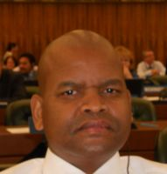 |  | Lentheng TSWAI, Minister, Permanent Mission, 65, rue du Rhone, 1204 Geneva, Switzerland  (tel.: + 41 22 5895407 e-mail: tsweni.agriculture@gmail.com)
ALLEMAGNE / GERMANY / DEUTSCHLAND / ALEMANIA
Barbara SOHNEMANN (Frau), Justiziarin, Leiterin, Rechtsangelegenheiten, Sortenverwaltung, Gebühren, Bundessortenamt, Postfach 610440, D-30604 Hannover (tel.: +49 511 95665624 fax: +49 511 95669600
e-mail: barbara.sohnemann@bundessortenamt.de)
AUSTRALIE / AUSTRALIA / AUSTRALIEN / AUSTRALIA
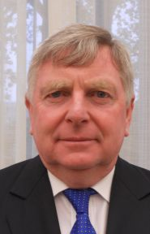 |  | Doug WATERHOUSE, Chief, Plant Breeder's Rights, IP Australia, P.O. Box 200, Woden ACT 2606  (tel.: +61 2 6283 7981 fax: +61 2 6283 7999  e-mail: doug.waterhouse@ipaustralia.gov.au)
BOLIVIE (ÉTAT PLURINATIONAL DE) / BOLIVIA (PLURINATIONAL STATE OF) /
BOLIVIEN (PLURINATIONALER STAAT) / BOLIVIA (ESTADO PLURINACIONAL DE)
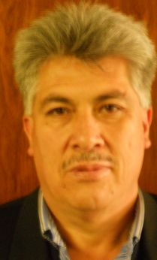 | Sergio Rider ANDRADE CÁCERES, Director Nacional de Semillas del INIAF, Instituto Nacional de Innovación Agropecuaria y Forestal (INIAF), Avenida 6 de agosto,  Nro. 2170, Edificio Hoy, Mezanine, 4793 La Paz  (tel.: +591 2 2441153 fax: +591 2 2441153 e-mail: rideran@yahoo.es)
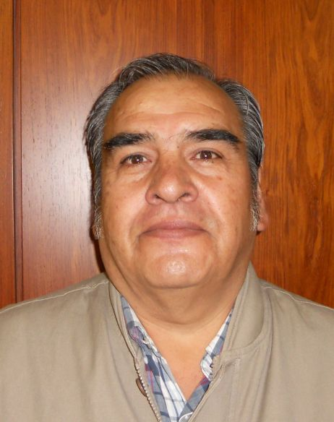 | Freddy CABALLERO LEDEZMA, Jefe de la Unidad de Fiscalización y Registros de Semillas, Instituto Nacional de Innovación Agropecuaria y Forestal (INIAF), Capitán Ravelo No. 2329, Belisario Salinas, No. 490, 4793 La Paz  (tel.: +591 2 2441153 fax: +591 2 2441153 e-mail: calefred@yahoo.es)
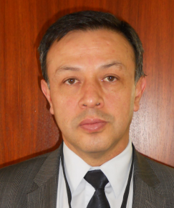 | Luis Fernando ROSALES LOZADA, Primer Secretario, Misión Permanente, 139, rue de Lausanne, 1202 Ginebra  (tel.: +41 22 908 0717 fax: +41 22 908 0722  e-mail: fernando.rosales@ mission-bolivia.ch)
Laurent GABERELL, Asistente Técnico Administrativo, Misión Permanente, 139, rue de Lausanne, 1202 Ginebra
(tel.: +41 22 908 0717 fax: +41 22 908 0722 e-mail: laurent.gaberell@mission-bolivia.ch)
BRÉSIL / BRAZIL / BRASILIEN / BRASIL
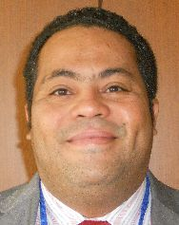 |  | Fabrício SANTANA SANTOS, Coordinator, National Plant Variety Protection Office (SNPC), Ministry of Agriculture, Livestock and Food Supply, Esplanada dos Ministerios, Bloco 'D', Anexo A, Sala 250, CEP 70043-900 Brasilia , D.F.  (tel.:+55 61 3218 2549 fax: +55 61 3224 2842  e-mail: fabricio.santos@agricultura.gov.br)
CANADA / CANADA / KANADA / CANADÁ
Anthony PARKER, Commissioner, Canadian Food Inspection Agency (CFIA), 59, Camelot Drive, Ottawa, Ontario K1A 0Y9
(tel.: +1 613 7737188 fax: +1 613 7737261 e-mail: anthony.parker@inspection.gc.ca)
CHILI / CHILE / CHILE / CHILE
Jaime IBIETA S., Director, División Semillas, Servicio Agrícola y Ganadero (SAG), Ministerio de Agricultura, Avda. Presidente Bulnes 140, piso 2, Santiago de Chile
(tel.: +56 2 345 1561 fax: +56 2 697 2179 e-mail: jaime.ibieta@sag.gob.cl)
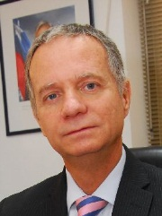 |  | Fernando Javier BAS MIR, Executive Director, Foundation for Agricultural Innovation, Ministry of Agriculture, Av. Loreley 1582, Santiago de Chile  (tel.: +56 2 2431 3064 fax.: +56 2 2431 3040 e-mail: fbas@fia.cl)
CHINE / CHINA / CHINA / CHINA
LV Bo, Director, Division of Variety Management, Bureau of Seed Management, Ministry of Agriculture, No. 11 Nongzhanguannanli, Beijing
(tel.: +86 10 59193150 fax: +86 10 59193142 e-mail: lvbo@agri.gov.cn)
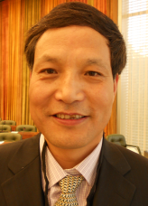 |  | QI Wang, Director, Division of Protection of New Varieties of Plants, State Forestry Administration, No. 18, Hepingli East Street, Beijing 100714  (tel.:+86 10 84239104 fax: +86 10 84238883 e-mail: wangqihq@sina.com)
Liying CHEN (Mrs.), Project Administrator, State Intellectual Property Office P.R. China, Division 2, International Cooperation Department, No. 6 Xitucheng Road, Beijing
(tel.: 0086 10 62083837 fax: 0086 10 62019615 e-mail: chenliying@sipo.gov.cn)
COLOMBIE / COLOMBIA / KOLUMBIEN / COLOMBIA
Ana Luisa DÍAZ JIMÉNEZ (Sra.), Directora Técnica de Semillas, Dirección Técnica de Semillas, Instituto Colombiano Agropecuario (ICA), Carrera 41 No. 17-81, Piso 4°, Zona Industrial de Puente Aranda, Bogotá D.C.
(tel.: +57 1 3323700 fax: +57 1 3323700 e-mail: ana.diaz@ica.gov.co)
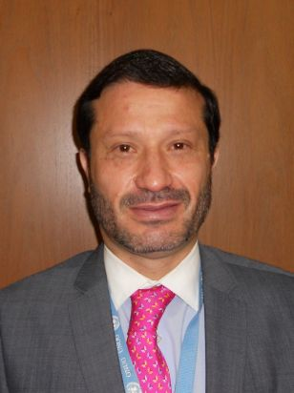 |  | Juan Camilo SARETZKI-FORERO, Consejero, Misión Permanente de Colombia, Chemin Champ dÁnier 17-19, 1209 Ginebra  (tel.: 41 22 798 4718 fax: 41 22 791 0787 e-mail: juan.saretzki@misioncolombia.ch)
CROATIE / CROATIA / KROATIEN / CROACIA
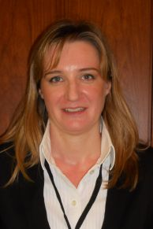 |  | Ivana BULAJIĆ (Ms.), Head, Plant Health Service, Vukovarska 78, HR-Zagreb  (tel.: +385 161 09390 e-mail: ivana.bulajic@mps.hr)
ESPAGNE / SPAIN / SPANIEN / ESPAÑA
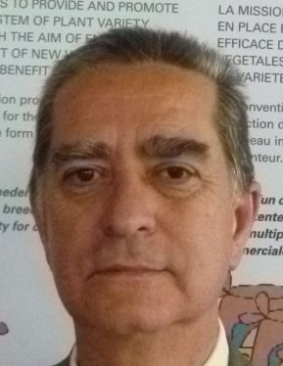 |  | Luis SALAICES, Jefe del Área del Registro de Variedades, Subdirección general de Medios de Producción Agrícolas y Oficina Española de Variedades Vegetales (MPA y OEVV), Ministerio de Agricultura, Alimentación y Medio Ambiente (MAGRAMA), C/ Almagro No. 33, planta 7a, E-28010 Madrid  (tel.: +34 91 347 6712 fax: +34 91 347 6703 e-mail: luis.salaices@magrama.es)
ESTONIE / ESTONIA / ESTLAND / ESTONIA
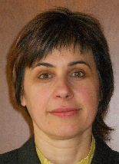 |  | Renata TSATURJAN (Ms.), Chief Specialist, Plant Production Bureau, Ministry of Agriculture, 39/41 Lai Street, EE-15056 Tallinn  (tel.: +372 625 6507 fax: +372 625 6200 e-mail: renata.tsaturjan@agri.ee)
ÉTATS-UNIS D'AMÉRIQUE / UNITED STATES OF AMERICA /
VEREINIGTE STAATEN VON AMERIKA / ESTADOS UNIDOS DE AMÉRICA
Kitisri SUKHAPINDA (Ms.), Patent Attorney, Office of Policy and External Affairs, United States Patent and Trademark Office (USPTO), Madison Building, West Wing, 600 Dulany Street, MDW 10A30, Alexandria VA 22313
(tel.: +1 571 272 9300 fax: + 1 571 273 0085 e-mail: kitisri.sukhapinda@uspto.gov)
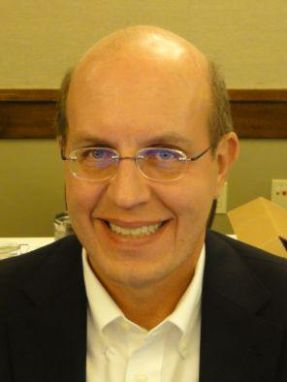 |  | Paul M. ZANKOWSKI, Commissioner, Plant Variety Protection Office, USDA, AMS, S&T, Plant Variety Protection Office, USDA, AMS, S&T, Plant Variety Protection Office, 1400 Independence Ave., S.W., Room 4512 - South Building, Mail Stop 0273, Washington D.C. 20250  (tel.: +1 202 720-1128 fax: +1 202 260-8976 e-mail: paul.zankowski@ams.usda.gov)
Ruihong GUO (Ms.), Deputy Administrator, AMS, Science & Technolgoy Program, United States Department of Agriculture (USDA), 1400 Independence Avenue, SW, Room 3543 - South Building, Washington D.C. D.C.
(tel.: +1 202 720 8556 fax: +1 202 720 8477 e-mail: ruihong.guo@ams.usda.gov)
Karin L. FERRITER (Ms.), Intellectual Property Attaché, United States Mission to the WTO, 11, route de Pregny, 1292 Chambesy, Switzerland
(tel.: +41 22 749 5281 e-mail: karin_ferriter@ustr.eop.gov)
FÉDÉRATION DE RUSSIE / RUSSIAN FEDERATION / RUSSISCHE FÖDERATION /
FEDERACIÓN DE RUSIA
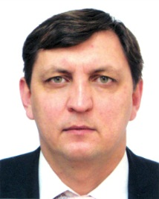 |  | Vitaly S. VOLOSCHCHENKO, Chairman, State Commission of the Russian Federation for Selection Achievements Test and Protection, Orlicov per. 1/11, 107139 Moscow  (tel.: +70 495 6076827 fax: +70 495 411 8366 e-mail: gossort@gossort.com)
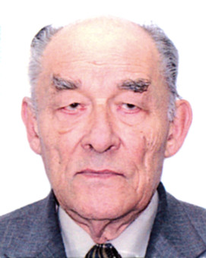 |  | Yuri A. ROGOVSKIY, Chief of Method Department, Deputy Chairman, State Commission of the Russian Federation for Selection Achievements Test and Protection, Orlikov per., 1/11, 107139 Moscow  (tel.: +7 499 9751082 fax: +7 495 411 83 66 e-mail: yrogovskij@yandex.ru)
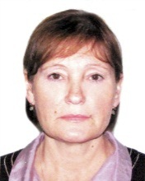 |  | Antonina TRETINIKOVA (Ms.), Leading Agronomist, Methodology Department, State Commission of the Russian Federation for Selection Achievements Test and Protection, Orlikov per., 1/11, 107139 Moscow  (tel.: +7 495 607 6827 fax: +7 495 411 8366 e-mail: tretinnikova@mail.ru)
FINLANDE / FINLAND / FINNLAND / FINLANDIA
Tarja Päivikki HIETARANTA (Ms.), Senior Officer, Finnish Food and Safety Authority (EVIRA), Seed Certification, Tampereentie 51, P.O. Box 111, FIN-32201 Loimaa
(tel.: +358 50 3443748 e-mail: tarja.hietaranta@evira.fi)
FRANCE / FRANCE / FRANKREICH / FRANCIA
Virginie BERTOUX (Mme), Chef, Instance nationale des obtentions végétales (INOV), INOV-GEVES, 25 Rue Georges Morel, CS 90024, F-49071 Beaucouzé
(tel.: +33 2 41 22 86 49 fax: +33 2 41 22 86 01 e-mail: Virginie.bertoux@geves.fr)
HONGRIE / HUNGARY / UNGARN / HUNGRÍA
Ágnes Gyözöné SZENCI (Mrs.), Senior Chief Advisor, Agricultural Department, Ministry of Agriculture and Rural Development, Kossuth Tér. 11, 1055 Budapest
(tel.: +36 1 7953826 fax: +36 1 7950498 e-mail: gyozone.szenci@vm.gov.hu)
Katalin MIKLÓ (Ms.), Head, Agriculture and Plant Variety Protection Section, Hungarian Intellectual Property Office, Budapest
(tel.: 36 1 474 5898 fax: 36 1 474 5850 e-mail: katalin.miklo@hipo.gov.hu)
IRLANDE / IRELAND / IRLAND / IRLANDA
Donal COLEMAN, Controller of Plant Breeders' Rights, National Crop Evaluation Centre, Department of Agriculture, National Crops Centre, Backweston Farm, Leixlip , Co. Kildare (tel.: +353 1 630 2902 fax: +353 1 628 0634
e-mail: donal.coleman@agriculture.gov.ie)
JAPON / JAPAN / JAPAN / JAPÓN
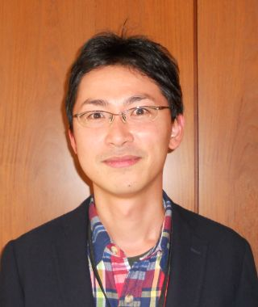 |  | Yoshihiko AGA, Associate Director for International Affairs, New Business and Intellectual Property Division, Food Industry Affairs Bureau, Ministry of Agriculture, Forestry and Fisheries (MAFF), 1-2-1 Kasumigaseki, Chiyoda-ku, 100-8950 Tokyo  (tel.: +81 3 6738 6444 fax: +81 3 3502 5301 e-mail: yoshihiko_aga@nm.maff.go.jp)
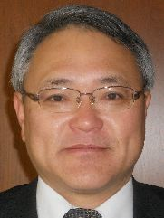 |  | Mitsutaro FUJISADA, Senior Policy Advisor: Intellectual Property, New Business and Intellectual Property Division, Food Industry Affairs Bureau, Ministry of Agriculture, Forestry and Fisheries (MAFF), 1-2-1, Kasumigaseki, Chiyoda-ku, 100-8950 Tokyo  (tel.:+81 3 6738 6445 fax: +81 3 3502 5301 e-mail: mitutarou_fujisada@nm.maff.go.jp)
LETTONIE / LATVIA / LETTLAND / LETONIA
Daiga BAJALE (Miss), Senior Officer, Seed Control Department, Division of Seed Certification and Plant Variety Protection, State Plant Protection Service, Lielvardes 36/38, LV-1006 Riga
(tel.: +371 67550938 fax: +371 67365571 e-mail: daiga.bajale@vaad.gov.lv)
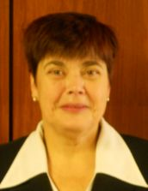 |  | Sofija KALININA (Mrs.), Senior Officer, Seed Control Department, Division of Seed Certification and Plant Variety Protection, State Plant Protection Service, Lielvardes iela 36/38, LV-1006 Riga  (tel.: +371 673 65568 fax: +371 673 65571 e-mail: sofija.kalinina@vaad.gov.lv)
LITUANIE / LITHUANIA / LITAUEN / LITUANIA
Arvydas BASIULIS, Deputy Director, State Plant Service under the Ministry of Agriculture of the Republic of Lithuania, Ozo 4A, LT-08200 Vilnius
(tel.: +370 5 237 5611 fax: +370 5 273 0233 e-mail: arvydas.basiulis@vatzum.lt)
Sigita JUCIUVIENE (Mrs.), Head, Division of Plant Variety, Registration and Legal Protection, State Plant Service under the Ministry of Agriculture of the Republic of Lithuania, Ozo St. 4a, LT-08200 Vilnius
(tel.: +370 5 234 3647 fax: +370 5 237 0233 e-mail: sigita.juciuviene@vatzum.lt)
Antonio ATAZ, Adviser to the Presidency of the European Union, Council of the European Union, Brussels
(tel.: +32 2 281 4964 fax: +32 2 281 6198 e-mail: antonio.ataz@consilium.europa.eu)
MAROC / MOROCCO / MAROKKO / MARRUECOS
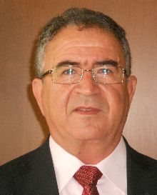 |  | Amar TAHIRI, Chef de la Division du contrôle des semences et plants, Office National de Sécurité sanitaire des Produits alimentaires (ONSSA), Ministère de l'Agriculture et de la Pêche Maritime, Rue Hafiane Cherkaoui, B.P. 1308, Rabat-Instituts  (fax: +212 537 779852 e-mail: amar.tahiri@gmail.com)
MEXIQUE / MEXICO / MEXIKO / MÉXICO
Enriqueta MOLINA MACÍAS (Srta.), Directora General, Servicio Nacional de Inspección y Certificación de Semillas (SNICS), Secretaría de Agricultura, Ganadería, Desarrollo Rural, Pesca y Alimentación (SAGARPA), Av. Presidente Juárez, 13, Col. El Cortijo, Tlalnepantla , Estado de México54000
(tel.: +52 (55) 3622-0667 al 70 fax: +52 55 3622 0670
e-mail: enriqueta.molina@snics.gob.mx)
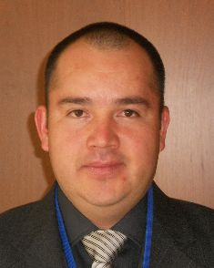 |  | Eduardo PADILLA VACA, Director de Variedades Vegetales, Registro y Control de Variedades Vegetales, Servicio Nacional de Inspección y Certificación de Semillas (SNICS), Av. Presidente Juárez 13, Col. El Cortijo, 54000 Tlalnepantla , Estado de México  (tel.: +52 55 3622 0667 fax: +52 55 3622 0670 e-mail: eduardo.padilla@snics.gob.mx)
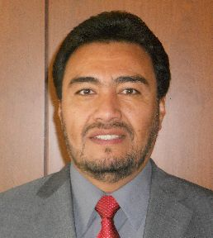 |  | Alejandro F. BARRIENTOS-PRIEGO, Subdirector General de Investigación, Universidad Autónoma Chapingo (UACh), Km. 38.5 Carretera México-Texcoco, CP 56230, Chapingo, Estadode México  (tel.: +52 59 59 52 1559 fax: +52 595 9521642 e-mail: abarrien@gmail.com)
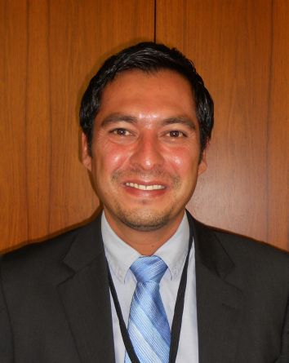 |  | Ivan POLANCO, Asistente del Ministro de Agricultura en Ginebra, Misión Permanente de México ante la Oficina de las Naciones Unidas en Ginebra, Case postale 433  CH-1211 Ginebra 19, Suiza
NORVÈGE / NORWAY / NORWEGEN / NORUEGA
Tor Erik JØRGENSEN, Head of Section, Norwegian Food Safety Authority, Felles postmottak, P.O. Box 383, N-2381 Brumunddal
(tel.: +47 6494 4393 fax: +47 6494 4411 e-mail: tor.erik.jorgensen@mattilsynet.no)
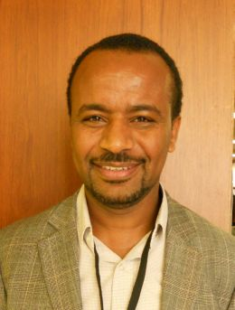 |  | Teshome HUNDUMA MULESA, The Development Fund, Mariboes gate 8, N-0183 Oslo  (tel.: +47 23 109600 fax: +47 23 109601 e-mail: teshome@utviklingsfondet.no)
NOUVELLE-ZÉLANDE / NEW ZEALAND / NEUSEELAND / NUEVA ZELANDIA
Christopher J. BARNABY, Assistant Commissioner / Principal Examiner, Plant Variety Rights Office, Intellectual Property Office of New Zealand, Private Bag 4714, Christchurch 8140
(tel.: +64 3 9626206 fax: +64 3 9626202 e-mail: Chris.Barnaby@pvr.govt.nz)
PARAGUAY / PARAGUAY / PARAGUAY
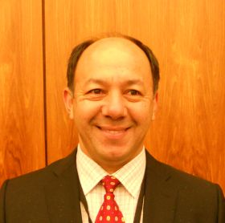 |  | Regis MERELES, Presidente, Servicio Nacional de Calidad y Sanidad Vegetal y de Semillas (SENAVE), Humaitá No. 145 entre Nuestra Señora de la, Asunción e Independencia Nacional, Asunción  (tel.: +595 21 490703 fax: +595 21 441491 e-mail: regis.mereles@senave.gov.py)
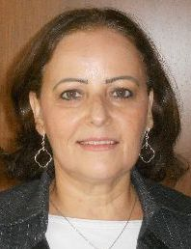 |  | Blanca Julia NUÑEZ TEIXIDO (Sra.), Tècnico de la Dirección de Semillas, Jefa del Departamento de Protección y Uso de Variedades, Dirección General de Semillas, Servicio Nacional de Calidad y Sanidad Vegetal y de Semillas (SENAVE), Gaspar Rodríguez de Francia, No. 685, Ruta Mariscal Estigarribia, San Lorenzo  (tel.: +595 21 584645 fax: +595 21 584645 email: blanca.nunez@senave.gov.py)
PAYS-BAS / NETHERLANDS / NIEDERLANDE / PAÍSES BAJOS
Kees Jan GROENEWOUD, Secretary to the Plant Variety Board (Raad voor Plantenrassen), Postbus 40, NL-2370 AA Roelofarendsveen
(tel.: +31713326310 fax: +31713326363)
POLOGNE / POLAND / POLEN / POLONIA
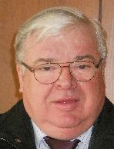 |  | Edward S. GACEK, Director, Research Centre for Cultivar Testing (COBORU), PL-63-022 Slupia Wielka  (tel.: +48 61 285 2341 fax: +48 61 285 3558 e-mail: e.gacek@coboru.pl)
Marcin BEHNKE, Deputy Director General for Experimental Affairs, Research Centre for Cultivar Testing (COBORU), PL-63-022 Slupia Wielka
(tel.: +48 61 285 2341 fax: +48 61 285 3558 e-mail: m.behnke@coboru.pl)
RÉPUBLIQUE DE CORÉE / REPUBLIC OF KOREA / REPUBLIK KOREA / REPÚBLICA DE COREA
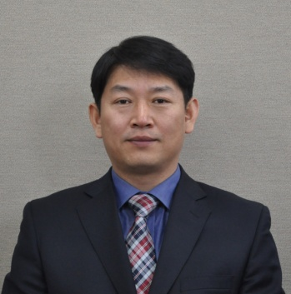 |  | Sanghyug LEE, Director, Plant Variety Protection Division, Korea Seed & Variety Service (KSVS), Korea Seed & Variety Service, Ministry of Agriculture, Food and rural Affairs (MAFRA), 184, Anyang-ro, Manan-Gu, Anyang City, Gyeonggi-do 430-016  (tel.: +82 31 467 0150 fax: +82 31 467 0160 e-mail: lsh68@korea.kr)
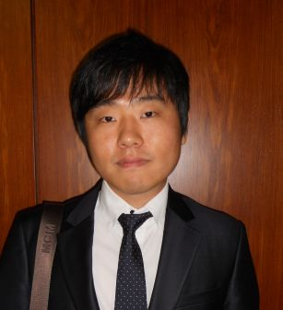 |  | Jino YOO, Deputy Director, Korean Intellectual Property Office (KIPO), 189, Cheongsa-Ro, Seo-Gu, Daejeon Metropolitan City 302-701  (tel.: +82 42 481 8387 fax: +82 42 472 3514 e-mail: jino0524@kipo.go.kr)
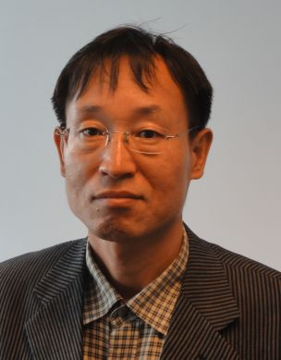 |  | Seung-In YI, Examiner, Plant Variety Division, Korea Seed and Variety Service (KSVS), Anyang-ro 184, Kyunggi-do, Anyang City , Kyunggi-do430-016  (tel.: +82 31 467 0112 fax: +82 31 467 0160 e-mail: seedin@korea.kr)
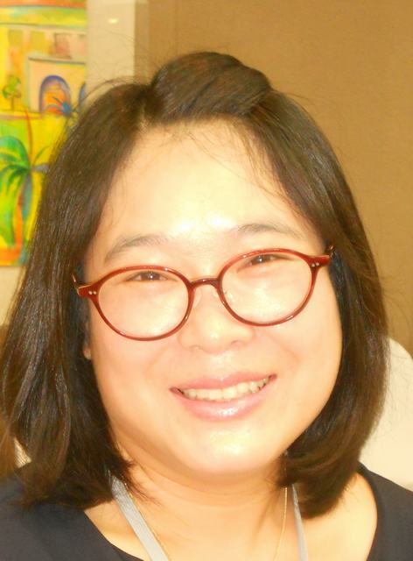 |  | Oksun KIM (Ms.), Plant Variety Protection Division, Korea Seed & Variety Service (KSVS) / MIFAFF, 328, Jungang-ro, Manan-gu, Anyang, 430-016 Gyeonggi-do  (tel.: +82 31 467 0191 fax: +82 31 467 0160 e-mail: oksunkim@korea.kr)
RÉPUBLIQUE DE MOLDOVA / REPUBLIC OF MOLDOVA / REPUBLIK MOLDAU /
REPÚBLICA DE MOLDOVA
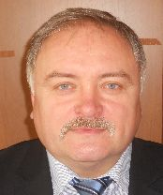 |  | Mihail MACHIDON, President, State Commission for Crops Variety Testing and Registration (SCCVTR), Bd. Stefan cel Mare, 162, C.P. 1873, MD-2004 Chisinau  (tel.: +373 22 220300 fax: +373 2 211537 e-mail: mihail.machidon@yahoo.com)
RÉPUBLIQUE TCHÈQUE / CZECH REPUBLIC / TSCHECHISCHE REPUBLIK /
REPÚBLICA CHECA
Daniel JUREÇKA, Director, Plant Production Section, Central Institute for Supervising and Testing in Agriculture (ÚKZÚZ), Hroznová 2, 656 06 Brno
(tel.: +420 543 548 210 fax: +420 543 217 649 e-mail: daniel.jurecka@ukzuz.cz)
ROUMANIE / ROMANIA / RUMÄNIEN / RUMANIA
Mihaela-Rodica CIORA (Mrs.), DUS Expert, State Institute for Variety Testing and Registration (ISTIS), 61, Marasti, Sector 1, P.O. Box 32-35, 011464 Bucarest
(tel.:+40 213 184380 fax: +40 213 184408 e-mail: mihaela_ciora@istis.ro)
ROYAUME-UNI / UNITED KINGDOM / VEREINIGTES KÖNIGREICH / REINO UNIDO
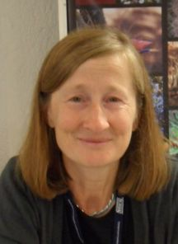 |  | Elizabeth M.R. SCOTT (Miss), Head of Crop Characterisation, National Institute of Agricultural Botany (NIAB), Huntingdon Road, Cambridge CB3 0LE  (tel.: +44 1223 342399 fax: +44 1223 277602 e-mail: elizabeth.scott@niab.com)
SLOVAQUIE / SLOVAKIA / SLOWAKEI / ESLOVAQUIA
Bronislava BÁTOROVÁ (Mrs.), National Coordinator, Senior Officer, Department of Variety Testing, Central Controlling and Testing Institute in Agriculture (ÚKSÚP), Akademická 4, SK-949 01 Nitra
(tel.: +421 37 655 1080 fax: +421 37 652 3086 e-mail: bronislava.batorova@uksup.sk)
SUISSE / SWITZERLAND / SCHWEIZ / SUIZA
Eva TSCHARLAND (Frau), Juristin, Direktionsbereich Landwirtschaftliche Produktionsmittel, Bundesamt für Landwirtschaft, Mattenhofstrasse 5, CH-3003 Bern
(tel.: +41 31 322 2594 fax: +41 31 323 2634 e-mail: eva.tscharland@blw.admin.ch)
Manuela BRAND (Frau), Leiterin, Büro für Sortenschutz, Fachbereich Zertifizierung, Pflanzen- und Sortenschutz, Bundesamt für Landwirtschaft, Mattenhofstrasse 5, CH-3003 Bern
(tel.: +41 31 322 2524 fax: +41 31 322 2634 e-mail: manuela.brand@blw.admin.ch)
UNION EUROPÉENNE / EUROPEAN UNION / EUROPÄISCHE UNION / UNIÓN EUROPEA
Päivi MANNERKORPI (Mrs.), Chef de section - Unité E2, Direction Générale Santé et Protection des Consommateurs, Commission européene (DG SANCO), rue Belliard 232, 04/075, 1040 Bruxelles
(tel.:+32 2 299 3724 fax: +32 2 296 0951 e-mail: paivi.mannerkorpi@ec.europa.eu)

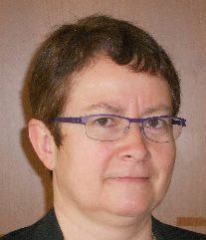 |  | Isabelle CLEMENT-NISSOU (Mrs.), Policy Officer – Unité E2, Direction Générale Santé et Protection des Consommateurs, Commission européene (DG SANCO), rue Belliard 232, 04/025, 1040 Bruxelles  (tel.:+32 229 87834 fax: +32 2 2960951 e-mail: isabelle.clement-nissou@ec.europa.eu)
Martin EKVAD, President, Community Plant Variety Office (CPVO), 3, boulevard Maréchal Foch, CS 10121, 49101 Angers Cedex 02, France
(tel.: +33 2 4125 6415 fax: +33 2 4125 6410 e-mail: ekvad@cpvo.europa.eu)
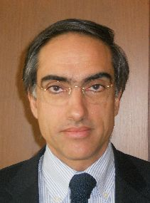 |  | Carlos GODINHO, Vice-President, Community Plant Variety Office (CPVO), 3, boulevard Maréchal Foch, CS 10121, 49101 Angers Cedex 02, France  (tel.: +33 2 4125 6413 fax: +33 2 4125 6410 e-mail: godinho@cpvo.europa.eu)
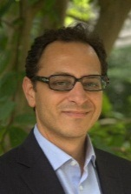 |  | Francesco MATTINA, Head of Legal Unit, Community Plant Variety Office (CPVO), 3 Boulevard Maréchal Foch, 49101 Angers  (tel.: +33 241256421 fax: +33241256410 e-mail: mattina@cpvo.europa.eu)
Muriel LIGHTBOURNE (Mme), Legal Affairs, Community Plant Variety Office (CPVO), 3, Bd. Maréchal Foch, Angers Cedex, France
(tel.: +33 2 41 256414 fax: +33 2 41 256410 e-mail: lightbourne@cpvo.europa.eu)
VIET NAM / VIET NAM / VIETNAM / VIET NAM
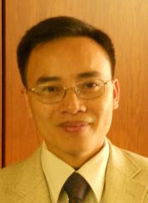 |  | Nguyen Quoc MANH, Deputy Chief of PVP Office, Plant Variety Protection Office of Viet Nam, No 2 Ngoc Ha Street, Ba Dinh Dist, (84) 48 Hanoi  (tel.: +84 4 38435182 fax: +84 4 37344967 e-mail: quocmanh.pvp.vn@gmail.com)
II. OBSERVATEURS / OBSERVERS / BEOBACHTER / OBSERVADORES
CAMBODGE / CAMBODIA / KAMBODSCHA / CAMBOYA
Chantravuth PHE, Deputy Director, Department Industrial Property, Ministry of Industry, Mines Energy, #45, Preah Norodom, Boulevard Hhan Doun Penh, Khan Daun Penh, Phnom Penh
(tel.: +855 23 211141 fax: 855 23 428 263 e-mail: phechantravuth@yahoo.com)
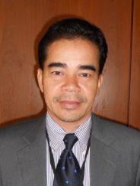 | Sao CHESDA, Deputy Director, Department of Horticulture and Subsidiary Crops, Ministry of Agriculture, Forestry and Fisheries (MAFF), #200 Sang Kat Tonle Basak, Khan Chamkarmorn, Preah Norodom Blvd, Phnom Penh  (tel.: +855 16 953194 fax: +855 23 212 266 e-mail: saochesda@yahoo.com)
IRAN (RÉPUBLIQUE ISLAMIQUE D') / IRAN (ISLAMIC REPUBLIC OF) / IRAN (ISLAMISCHE REPUBLIK) / IRÁN (REPÚBLICA ISLÁMICA DEL)
Nabiollah AZAMI SARDOUEI, First Secretary, Permanent Mission, 28, chemin du Petit-Saconnex, 1209 Geneva
(e-mail: mission.iran@ties.itu.int)
GHANA / GHANA / GHANA / GHANA
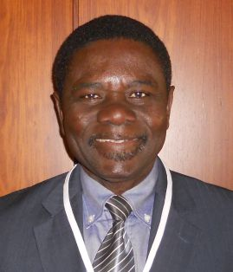 | Hans ADU DAPAAH, Director, CSIR-Crops Research Institute, P.O. Box 3785, Kumasi, Ghana  (tel.: +233 03220 60396 fax: +233 03220 60396 e-mail: hadapaah@cropsresearch.org)
Grace Ama ISSAHAQUE (Mrs.), Principal State Attorney, Registrar-General’s Department, Ministry of Justice, P.O. Box 118, Accra
(tel.: +233 21 666 469 fax: +233 21 666 081 e-mail: graceissahaque@hotmail.com)
RÉPUBLIQUE DÉMOCRATIQUE POPULAIRE LAO / LAO PEOPLE'S DEMOCRATIC REPUBLIC / DEMOKRATISCHE VOLKSREPUBLIK LAOS / REPÚBLICA DEMOCRÁTICA POPULAR LAO
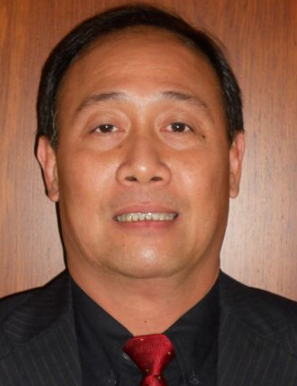 | Makha CHANTALA, Deputy Director General, Intellectual Property Division, National Authority for Science and Technology (NAST), Department of Intellectual Property, Standardization and Metrology (DISM), Makaidiao, P.O. Box 2279, Vientiane  (tel.: +856 21 248784 fax: +856 21 2134772 e-mail: c_makha@yahoo.com)
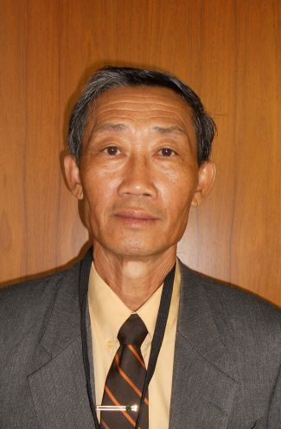 | Kham SANATEM, Deputy Director-General, Department of Agriculture, Ministry of Agriculture and Forestry, Lane Xang Avenue, Patuxay Square, P.O. Box 811  Vientiane  (tel.: + 856 21 412350 fax: + 856 20 5513011 e-mail: sanatemkham@yahoo.com)
THAÏLANDE / THAILAND / THAILAND / TAILANDIA
Chutima RATANASATIEN (Mrs.), Senior Specialist on Plant Variety Protection, Plant Variety Protection Office, Department of Agriculture, Ministry of Agriculture and Cooperatives, Ministry of Agriculture and Cooperatives, Phochakorn Building, 50 Phaholyothin Road, Ladyao, Chatuchak, 10900 Bangkok
(tel.: +66 2 940 7214 fax: +66 2 940 7214 e-mail: chutima_ratanasatien@yahoo.com)
III. ORGANISATIONS / ORGANIZATIONS / ORGANISATIONEN / ORGANIZACIONES
ORGANISATION MONDIALE DU COMMERCE (OMC) / WORLD TRADE ORGANIZATION (WTO) / WELTHANDELSORGANISATION (WTO) / ORGANIZACIÓN MUNDIAL DEL COMERCIO (OMC)
Sandeepan NEELAMBERA (Ms.), Research Associate, Intellectual Property Division, Centre William Rappard, 154, rue de Lausanne, 1211 Genève 21, Suisse
(tel.: +41 22 739 5114 fax: +41 22 739 5790 e-mail: sandeepan.neelambera@wto.org)
ASSOCIATION FOR PLANT BREEDING FOR THE BENEFIT OF SOCIETY (APBREBES)
Sangeeta SHASHIKANT (Ms.), Board Member, Association for Plant Breeding for the Benefit of Society (APBREBES), c/o Berne Declaration, 36 rue de Lausanne, 1201 Geneva , Switzerland
(tel.: +41 22 9083550 fax: +41 44 9083551 e-mail: ssangeeta@myjaring.net)
François MEIENBERG, Board Member, Berne Declaration, P.O. Box 8026, Zürich , Suisse
(tel.: +41 44 277 7004 fax: +41 44 277 7001 e-mail: food@evb.ch)
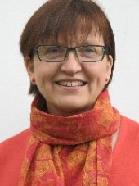 |  | Susanne GURA (Ms.), Coordinator, Association for Plant Breeding for the Benefit of Society (APBREBES), Burghofstr. 166, 53229 Bonn , Allemagne  (tel.: +49 228 9480670 e-mail: gura@dinse.net)
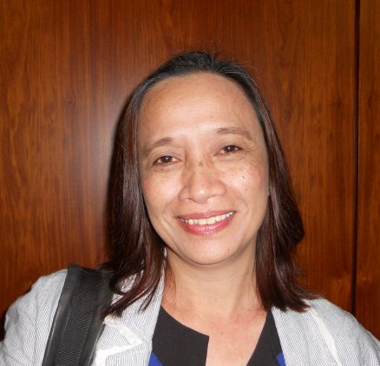 |  | Normita IGNACIO (Ms.), Executive Director, South East Asia Regional Initiatives of Community Empowerment (SEARICE), Gulod, Pulong Buhangin, Sta. Maria, 3019 Bulacan, Philippines  (tel.: +63 917 5124617 e-mail: nori_igancio@searice.org.ph)
 |  | Alexandra BHATTACHARYA (Ms.), Association for Plant Breeding for the Benefit of Society (APBREBES), 36, rue de Lausanne, 1201 Geneva, Switzerland
ORGANISATION RÉGIONALE AFRICAINE DE LA PROPRIÉTÉ INTELLECTUELLE (ARIPO) / AFRICAN REGIONAL INTELLECTUAL PROPERTY ORGANIZATION (ARIPO) / ORGANIZACIÓN REGIONAL AFRICANA DE LA PROPIEDAD INTELECTUAL (ARIPO)
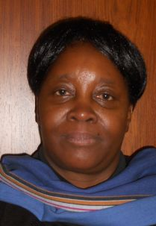 |  | Flora Kokwihyukya MPANJU (Mrs.), Senior Patent Examiner, Technical Department, P.O. Box 4228, Harare , Zimbabwe  (tel.: +263 4 794065/6 fax: +263 4 794072/3 e-mail: fmpanju@aripo.org)
COMMUNAUTÉ INTERNATIONALE DES OBTENTEURS DE PLANTES ORNEMENTALES ET
FRUITIÈRES À REPRODUCTION ASEXUÉE (CIOPORA) / INTERNATIONAL COMMUNITY
OF BREEDERS OF ASEXUALLY REPRODUCED ORNAMENTAL AND FRUIT PLANTS
(CIOPORA) / Internationale Gemeinschaft der Züchter vegetativ vermehrbarer Zier- und Obstpflanzen (CIOPORA) / Comunidad Internacional de Obtentores de Variedades Ornamentales y Frutales de Reproducción Asexuada (CIOPORA)
Edgar KRIEGER, Secretary General, CIOPORA - International Community of Breeders of Asexually Reproduced Ornamental and Fruit Plants (CIOPORA), Hamburg, Germany
(tel.: +49 40 555 63702 fax: +49 40 555 63703 e-mail: edgar.krieger@ciopora.org)
INTERNATIONAL SEED FEDERATION (ISF)
Marcel BRUINS, Secretary General, International Seed Federation (ISF), 7, chemin du Reposoir, 1260 Nyon, Switzerland
(tel.: +41 22 365 4420 fax: +41 22 365 4421 e-mail: isf@worldseed.org)
Bernard LE BUANEC, 24, Rue Treiz-an-Douric, 29100 Douarnenez, France
(e-mail: b.lebuanec@orange.fr)
Christoph HERRLINGER, Head Germplasm Legal and Intellectual Property, Syngenta International AG, Schwarzwaldallee 215, 4002 Basel , Suisse
(tel.: +41 61 3233216 e-mail: christoph.herrlinger@syngenta.com)
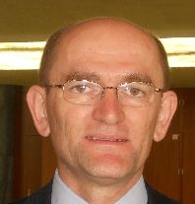 |  | Stevan MADJARAC, American Seed Trade Association (ASTA), 1701 Duke Street, Suite 275, Alexandria , VA22314, United States of America  (tel.: +1 636 7374395 e-mail: smadjarac@gmail.com)
ASIA AND PACIFIC SEED ASSOCIATION (APSA)
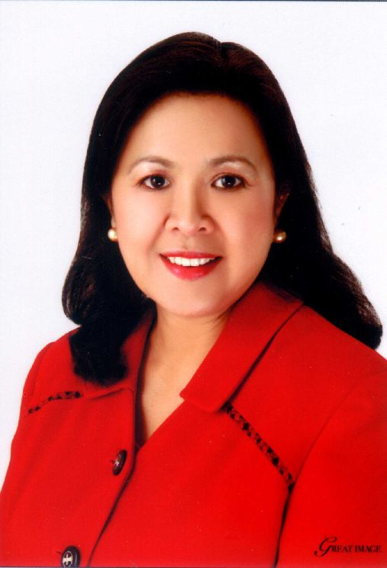 |  | Mary Ann SAYOC (Dr.), President, Asia and Pacific Seed Association, P.O. Box 33, Kasetsart Post Office, Bangkok 10903, Thaïlande  (tel.: +63 44 766 5192 fax: +63 44 766 1005 e-mail: maryann.sayoc@eastwestseed.com)
EUROPEAN SEED ASSOCIATION (ESA)
Szonja CSÖRGÖ (Mrs), Manager, Intellectual Property & Legal Affairs, European Seed Association (ESA), Bruxelles, Belgique
(tel.: +32 2 7432860 fax: +32 2 7432869 e-mail: szonjacsorgo@euroseeds.org)
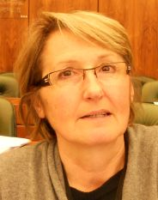 |  | Christiane DUCHENE (Mrs.), IP and Seed Regulation Manager, Limagrain, BP 1, 63720 Chappes, France  (tel.: +33 473 634083 e-mail: christiane.duchene@limagrain.com)
IV. BUREAU / OFFICER / VORSITZ / OFICINA
 |  | LV BO, Chair
 |  | Martin EKVAD, Vice-Chair
V. BUREAU DE L’OMPI / OFFICE OF WIPO / BÜRO DER WIPO / OFICINA DE LA OMPI
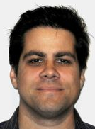 |  | Glenn MAC STRAVIC, Head, Brand Database Unit, Global Databases Service, Global Information Service
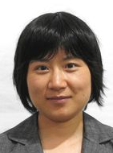 |  | Lili CHEN (Ms.), Software Developer, Brand Database Unit, Global Databases Service, Global Information Service
 |  | José APPAVE, Senior Service Data Administration Clerk, Brand Database Unit, Global Databases Service
VI. BUREAU DE L’UPOV / OFFICE OF UPOV / BÜRO DER UPOV / OFICINA DE LA UPOV
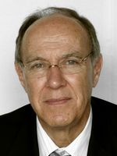 |  | Francis GURRY, Secretary-General
 |  | Peter BUTTON, Vice Secretary-General
 |  | Yolanda HUERTA (Mrs.), Legal Counsel
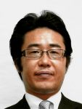 |  | Fuminori AIHARA, Counsellor
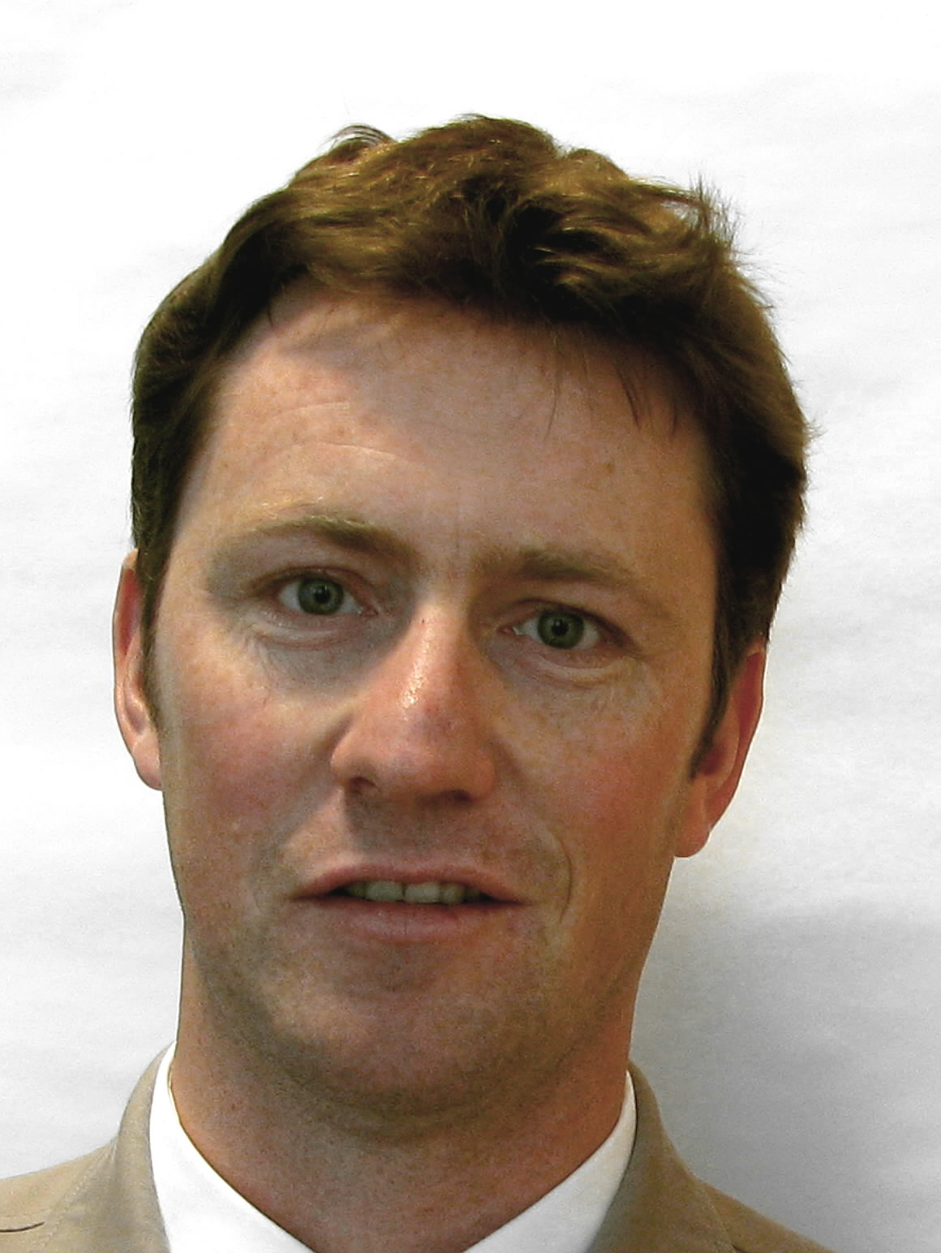 |  | Ben RIVOIRE, Technical/Regional Officer (Africa, Arab countries)
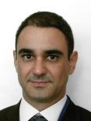 |  | Leontino TAVEIRA, Technical/Regional Officer (Latin America, Caribbean countries)

[Fin de l’annexe et du document /
End of Annex and of document /
Ende der Anlage und des Dokuments /
Fin del Anexo y del documento]

